СО СЛАВОЮ И ЧЕСТИЮ ВЕНЧАЛИСЬ

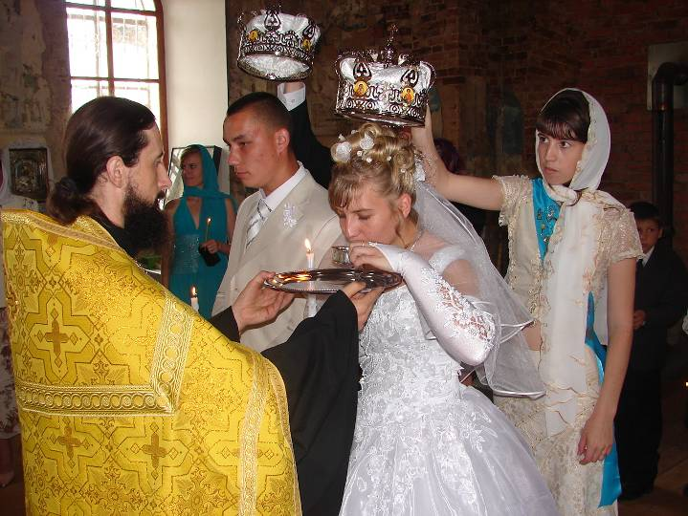
Июль, ознаменованный двумя важными событиями в жизни селижаровцев, - Днем района и явлением Чудотворных Оковецких икон Божьей Матери и Животворящего Христа Господня – стал символичным и для шести молодых семей, «родившихся» в этом месяце.

В минувшую пятницу в возрожденном Преображенском храме села Сухошины состоялось первое венчание. Иерей Алексей, во образ духовного союза Христа с Церковью, благословил супружеский союз Ильи Антипина из деревни Филистово и Елены Устиновой из Владимира. Перед священником и Церковью жених и невеста дали обещание о взаимной супружеской верности, а испитая ими чаша с вином символизировала жизненную чашу радостей и скорбей, которую супруги должны делить до конца дней своих.

После завершения таинства молодую христианскую семью поздравила и подарила икону святой блаженной старицы Матроны от сухошинского прихода Ольга Наумова, возродительница храма. Затем, на ступеньках

церкви, усыпанных ромашками, новобрачные выпустили в небо голубей, символизирующих мир, согласие и взаимопонимание.

Татьяна ВИКТОРОВА.

Фото Вячеслава СМИРНОВА

